

1. Completa y relaciona estos animales con el cartel que corresponda. Luego colorea.

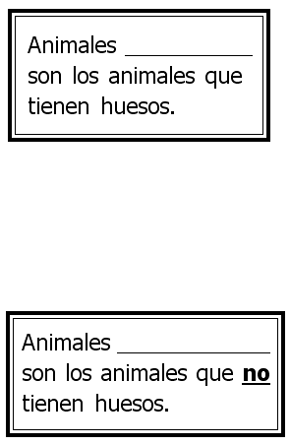
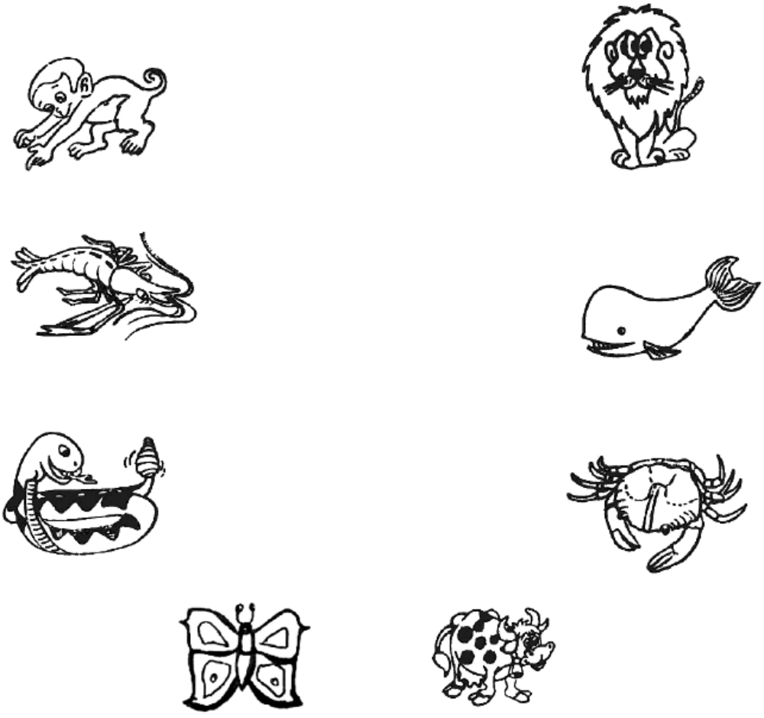


* Dibuja y escribe el nombre de 5 animales para cada grupo.

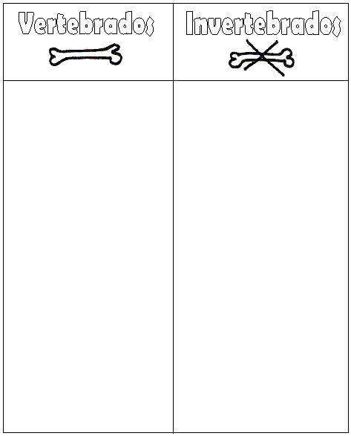

1. Colorea los dibujos y luego encierra con:

a) Rojo a los mamíferos. b) Amarillo a las aves.
c) Marrón a los reptiles. d) Azul a los peces.
e) Verde a los anfibios.

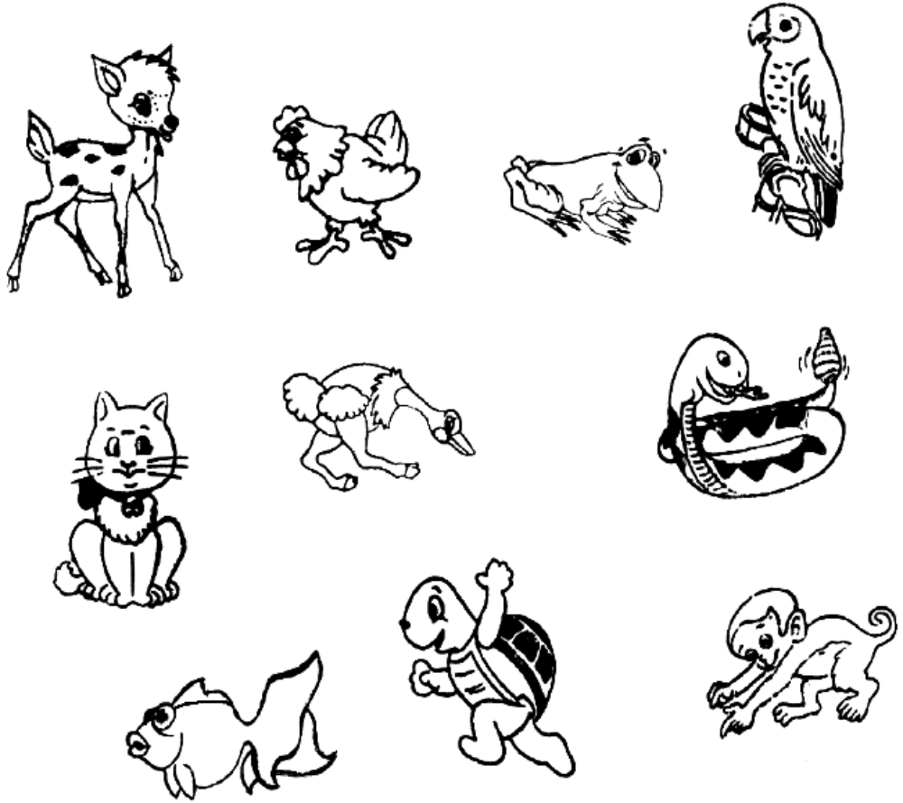

1. Descubre el nombre de estos animales invertebrados y escríbelos.

lacorac psoamira lngaosntio

ngrojcae ramgioh




